PAMĀCĪBA
FTP klienta konfigurēšana darbam ar ZVA SSL/TLS FTP serveri

Pamācībā aprakstīta Filezilla klienta konfigurēšana, kuru ieteicams lietot, lai savienotos ar ZVA SSL/TLS, taču izmantot var jebkuru FTP klientu, kas atbalsta FTPES serverus un explicit TLS/SLL savienojumus.

- Instalē un palaiž Filezilla klientu;
- Atver Site Manager . Pastāv divi veidi kā to izdarīt :
  - Izvēlnē izvēlas File -> Site Manager…
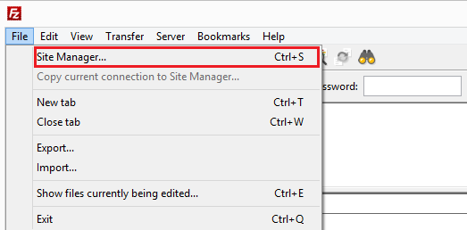
  - Nospiež Site Manager ikonu augšējā kreisajā stūrī
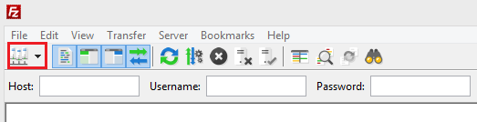
- Atvērtajā logā izveido jaunu profilu, spiežot pogu New Site
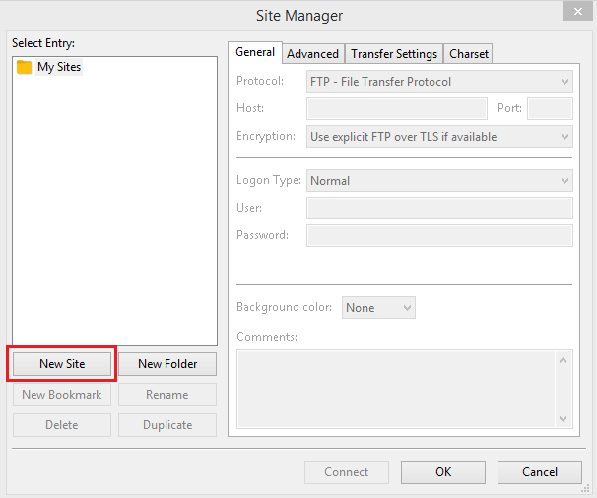
- Konfigurē izveidoto profilu - pieslēgumu pie ZVA FTP, norāda šādu informāciju:
  - Sadaļā General:
- Protocol: FTP – File Transfer Protocol
- Host: ftp.zva.gov.lv
- Port: 7600
- Encryption: Require explicit FTP over TLS
- Logon Type: Normal
- User un Password – ievada piešķirto lietotāja vārdu un paroli

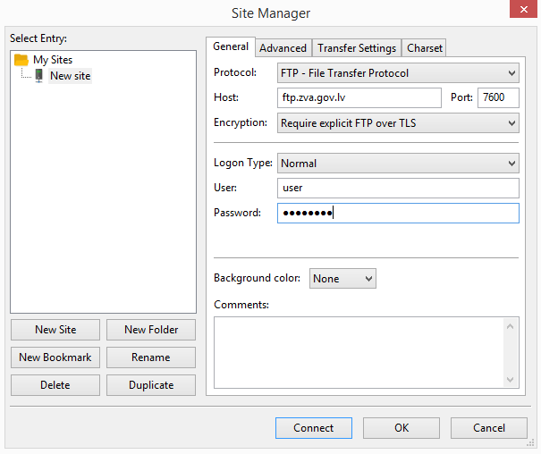

  - Sadaļas Transfer Settings iestatījumā Transfer mode norāda - Passive pieslēgumu.
Filezilla pēc noklusējuma izvēlas Default pieslēgumu, kas ir vajadzīgais Passive.

Citos FTP klientos pārliecinās, vai ir norādīts Passive pieslēgums, pieslēdzoties pie ZVA FTP.

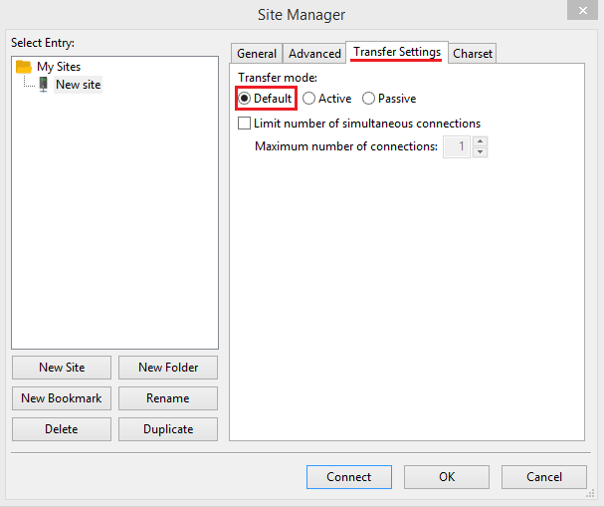

- Spiež pogu Connect (pieslēguma profils automātiski tiek saglabāts).
- Logā ar paziņojumu par Unknown certificate, atzīmē Always trust certificate in future sessions un nospiež pogu OK.

